HNA ne bradera pas ses actifs «à l'aveuglette»
Le conglomérat chinois, qui contrôle notamment Gategroup, Swissport et SR Technics , prévoit des cessions d'actifs non-stratégiques pour s'assurer des liquidités.

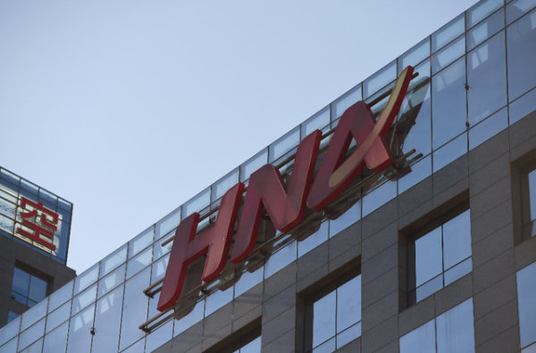e conglomérat chinois HNA Group suscite des inquiétudes sur une crise de liquidités. ( Photo: AFP)

Suisse: Plateaux repas Gategroup: HNA amendé
Une faute?
Signalez-la-nous!
Le conglomérat chinois HNA Group s'est efforcé vendredi de dissiper les inquiétudes croissantes sur un possible manque de liquidités susceptible de le contraindre à céder des actifs récemment achetés, comme ses participations dans Deutsche Bank ou Hilton . En Suisse, il détient Gategroup, Swissport et SR Technics.

Zhao Quan, patron des activités de HNA dans le tourisme et nouveau membre de son conseil d' administration , a dit à Reuters dans une interview téléphonique que les ajustements de portefeuille avaient débuté bien avant l'émergence de ces inquiétudes et que le groupe n'était pas en train de céder des participations «à l'aveuglette».

HNA n'a pas «soudainement commencé à liquider des actifs», a dit Zhao Quan, en assurant que la cession d'actifs non-stratégiques s'inscrivait dans la stratégie du groupe. Zhao Quan a rejeté les «spéculations extérieures» selon lesquelles HNA est confronté à une «crise de liquidités».

Le conglomérat chinois, dont les investissements vont du secteur aérien aux banques en passant par l' immobilier , est confronté à des échéances de remboursement qui alimentent les inquiétudes sur son endettement après 50 milliards de dollars (49,4 milliards de francs) d' acquisitions ces deux dernières années , d'autant que son mode de fonctionnement est jugé opaque.

Pression croissante

La pression sur les finances de HNA s'est accentuée en juin lorsque les autorités chinoises ont ordonné aux grandes banques de réexaminer leur exposition au conglomérat et à une poignée d'autres entreprises privées.

Les filiales de HNA ont émis pour 5 milliards de yuans (746 millions de francs) de billets de trésorerie au cours du mois écoulé, avec pour tous des rendements d'environ 7%, ce qu'un analyste juge élevé.

«Les taux d' intérêt sur le marché intérieur ont augmenté à moyen terme et cela pourrait inciter HNA à se tourner dans un premier temps vers le papier à court terme pour répondre à sa situation de trésorerie», pense Banny Lam, responsable de la recherche chez CEB International.

Réexamen des actifs étrangers

Zhao Quan a attribué ce renchérissement au resserrement du marché intérieur du crédit , dans le cadre des efforts des autorités pour réduire l'endettement du pays, et à l' évolution du contexte macroéconomique mondial.

Il a confirmé que HNA avait entrepris un réexamen de ses actifs étrangers, mais il a ajouté qu'il faudrait du temps pour évaluer et trouver d'éventuels acheteurs. Parmi les investissements notables réalisés par HNA à l' étranger figurent une prise de participation de 25% dans la chaîne hôtelière Hilton pour 6,5 milliards de dollars et une autre de 9,9% dans Deutsche Bank.

Zhao Quan a qualifié ces deux investissements de «réussite» et de «rentables». «Nous espérons avoir davantage de coopération avec ces deux entreprises», a-t-il dit. L'ambitieux projet immobilier de HNA à Hong Kong , où il veut développer un vaste ensemble résidentiel sur quatre terrains achetés pour environ 3,5 milliards de dollars, progresse également, a dit Zhao Quan, qui a qualifié ce projet de « stratégique».

Il a critiqué le récent abaissement de la note de crédit de HNA par S&P. Selon lui, l' agence de notation a pu être influencée par une «petite quantité d'informations disponibles».

HNA a indiqué en juillet que deux de ses actionnaires désignés comme tels étaient en fait les mandataires de dirigeants fondateurs du groupe, ce qui a amené certaines grandes banques et des organismes de tutelle du secteur financier à lancer des procédures de vérification sur le conglomérat.

Trois entreprises en Suisse

Zhao Quan a assuré que HNA allait répondre aux questions des banques de Wall Street . «Ce n'est qu'une question de temps», a-t-il dit.

En Suisse, HNA détient Gategroup, le groupe zurichois spécialisé dans la restauration de bord. Décotée depuis avril , l'entité pourrait déjà faire son retour à la Bourse suisse , selon une annonce du groupe chinois effectuée fin novembre.

HNA contrôle encore sur sol helvétique le spécialiste de l'assistance au sol Swissport ainsi que le prestataire de services d' entretien pour l'industrie aéronautique SR Technics.

